Generic list:
Modulo hecho hace dos años, completamente dinámico y configurable, que recibe parámetros que dice que use una saved search para poder correr y cargar datos a una tabla con un filter.
Archivo GenericList.Configuration:
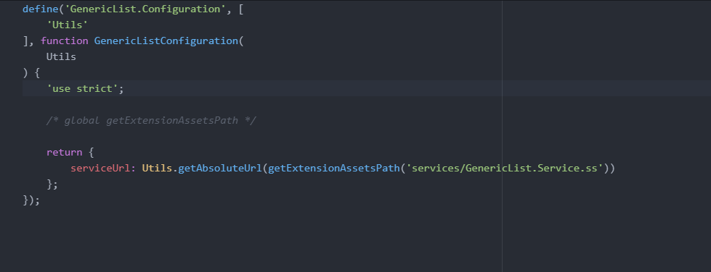
Con esto llamamos a un archivo de servicio. Este archivo de servicio se genera automáticamente con el ServiceController.
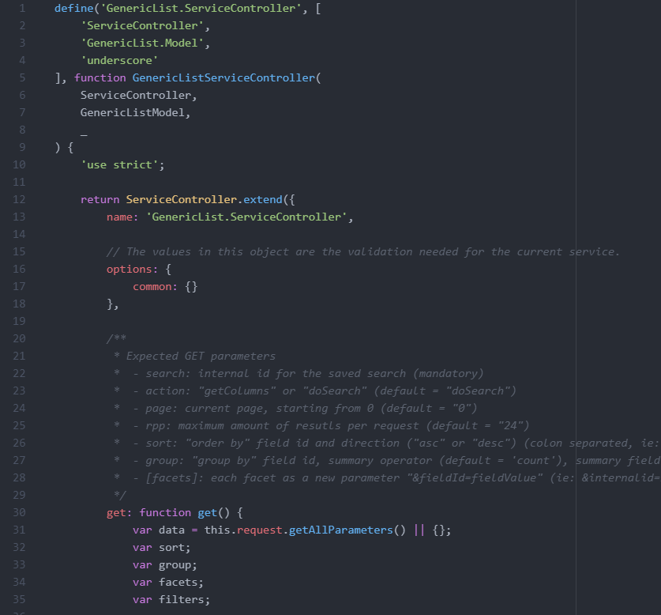

Colección:
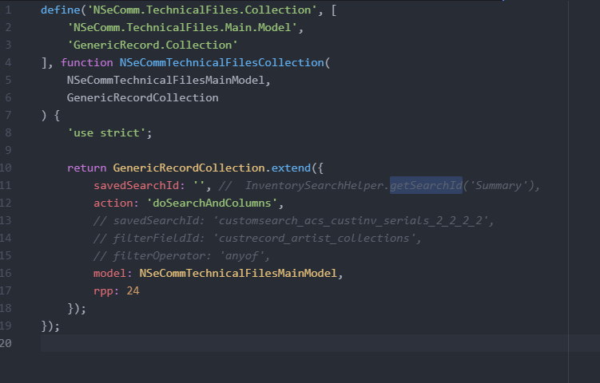
- Rpp: record per page.
- Saved search, es decir una búsqueda que se hizo antes, que guarde para tenerla y no tener que hacerla de nuevo.
- Action: es a acción, queda como esta.

Tengo que crear un narrow view, que va a ser para cada fila de la tabla:
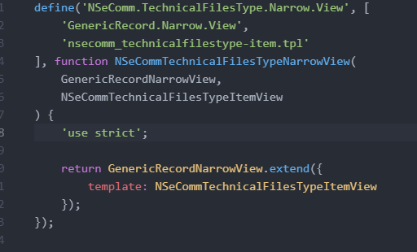
Cambia además el FilesTypeView:
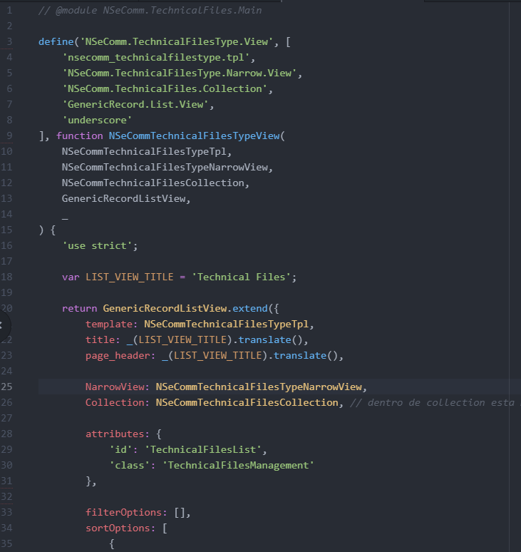
Elimine todo lo anterior.
El template cambia y agrego lo de generic list:
